CÂU 1 TRANG 52 SGK CÔNG NGHỆ 9
Câu hỏi
Những nguyên liệu động vật nào được dùng để thực hiện món ốc hấp lá gừng?
Trả lời
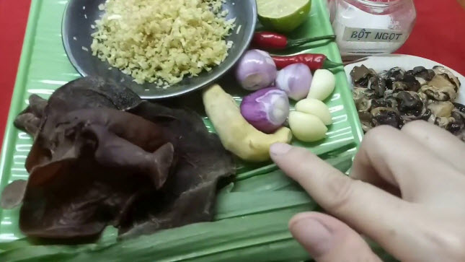
Nguyên liệu động vật nào được dùng để thực hiện món ốc hấp lá gừng :
- Ốc nhồi (ốc bươu)
- Giò sống

